Como, 2 novembre 2010

Relazione finale del Corso di formazione:

Servizi sociali: aggiornamento sulle politiche legislative - 2°edizione

Organizzato da: Università di Milano Bicocca/Progest e Provincia di Milano/Affari sociali

19 Marzo; 2, 9, 16 Aprile 2010
Docente: Paolo Ferrario – docente a contratto di Politiche sociali presso l’Università di Milano Bicocca – Corso di Laurea in Scienze pedagogiche
ENTI ORGANIZZATORI: Provincia di Milano/Affari sociali e Università di Milano Bicocca/Progest

IMPEGNO PREVISTO E REALIZZATO:
  - 4 giornate incontri formativi, ciascuno di una giornata di docenza: 9,30-13; 14-17
  - Incontri di programmazione e verifica
  - Elaborazione e scrittura di materiali didattici originali, con diritto alla riproduzione per i partecipanti e per l’ente committente
  - Relazione finale sull’andamento del corso e sui risultati raggiunti

DOCENZA:
  - Sede: Milano, Università di Milano Bicocca, Aula Pagani della Facoltà di sociologia
  - Anno: 2010
  - Periodo e date: 19 Marzo; 2, 9, 16 Aprile 2010

- OBIETTIVI DEL CORSO:
  - Fare il punto, in ambito seminariale, sulle trasformazioni delle politiche dei servizi socio-sanitari, con particolare riferimento alla legislazione statale, regionale e a quella della Regione Lombardia
  - Coinvolgere i partecipanti nella ricerca e analisi di situazioni delle politiche di servizio

- PRODOTTI FORMATIVI DEL CORSO:
  - Lezioni Di orientamento
  - Dispense didattiche scritte e inviate ai partecipanti
  - Realizzazione di un’Aula virtuale accessibile anche dopo la realizzazione del corso
  - Accesso mirato agli interessi professionali su www.segnalo.it e http://polser.wordpress.com/

Relazione analitica sulla realizzazione del corso:

Servizi sociali: aggiornamento sulle politiche legislative - 2°edizione

1. Obiettivi del corso
Il progetto formativo intende creare un’occasione di approfondimento e aggiornamento sui momenti di trasformazione delle politiche dei servizi socio-sanitari, con particolare riferimento alla legislazione statale, regionale e a quella della Regione Lombardia.
I partecipanti saranno coinvolti nel concordare gli ambiti di approfondimento in base ai loro interessi e alle situazioni lavorative e nel mettere a disposizione materiali di documentazione da analizzare.
In particolare corso intende:
- elaborare un metodo di analisi professionale delle normative che interessano il settore dei servizi alla persona e alla comunità
- produrre conoscenze sistematiche attorno alle trasformazioni legislative e istituzionali, con particolare riferimento alla situazione della Regione Lombardia
- elaborare materiali scritti a supporto delle lezioni e discussioni in aula. I Dossier didattici saranno elaborati e scritti da Paolo Ferrario successivamente alle lezioni, per tenere conto della discussione d'aula e sono pubblicati in una pagina del sito www.segnalo.it.

2. Metodologia didattica:
- Lezioni centrate sulle principali piste di riflessione
- Discussione su casi istituzionali e organizzativi portati dai partecipanti
- Elaborazione delle informazioni
- Creazione di una Mailing Last interna al corso per mantenere i contatti lungo la durata del percorso didattico
- Allestimento di una base informativa (repertori legislativi, schede, documenti) resa disponibile nelle pagine di un’apposita “Aula virtuale” che è leggibile a questo indirizzo: http://www.segnalo.it/AULEVIRT/2010-Progest-Prov-SersocAgg/index-aggiornaPolLegMarApr10.htm

3. Partecipanti e Presenze
Tipi di professionalità: assistenti sociali, funzionari amministrativi, responsabili di servizio; responsabili di Uffici di piano, psicologi, assistenti sociali di Asl e Comuni che partecipano ai Tavoli degli Uffici di piano.
Enti di provenienza: Comuni, Asl, Servizi sociali ospedalieri, Rsa, Cooperative sociali.
L’ufficio formazione della Provincia ha tenuto e raccolto la documentazione degli iscritti e delle presenze da cui è possibile documentare analiticamente l’andamento delle presenze ed anche le valutazioni di verifica di gradimento dei partecipanti.
4. Diario cronologico del corso

1° Unità Didattica, 20 Marzo 2010, 9,30-13; 14,30-16,30

1. precisato il metodo di lavoro (4 giornate articolate ciascuna in 3 punti di focalizzazione)
2. conosciuto i componenti del gruppo (istituzione di lavoro, unità organizzativa, professione) e cominciato a circoscrivere le aree di attenzione del percorso formativo
3. stabilito accordi per la prosecuzione: primi orientamenti sui contenuti da approfondire, identificazione di documenti di lavoro adatti ad essere analizzati alla luce delle politiche legislative
4. Aula Virtuale con le Dispense del seminario (cioè testi scritti aderenti agli obiettivi del seminario e connessi agli interessi professionali esplicitati nel primo incontro).
5. Mailing List per i contatti durante la durata del corso
6. Invio di documenti d’interesse organizzativo e professionale da condividere ed analizzare in gruppo

Dossier Didattico a cura di Paolo Ferrario:

- Il monitoraggio della Provincia su questi corsi di aggiornamento:

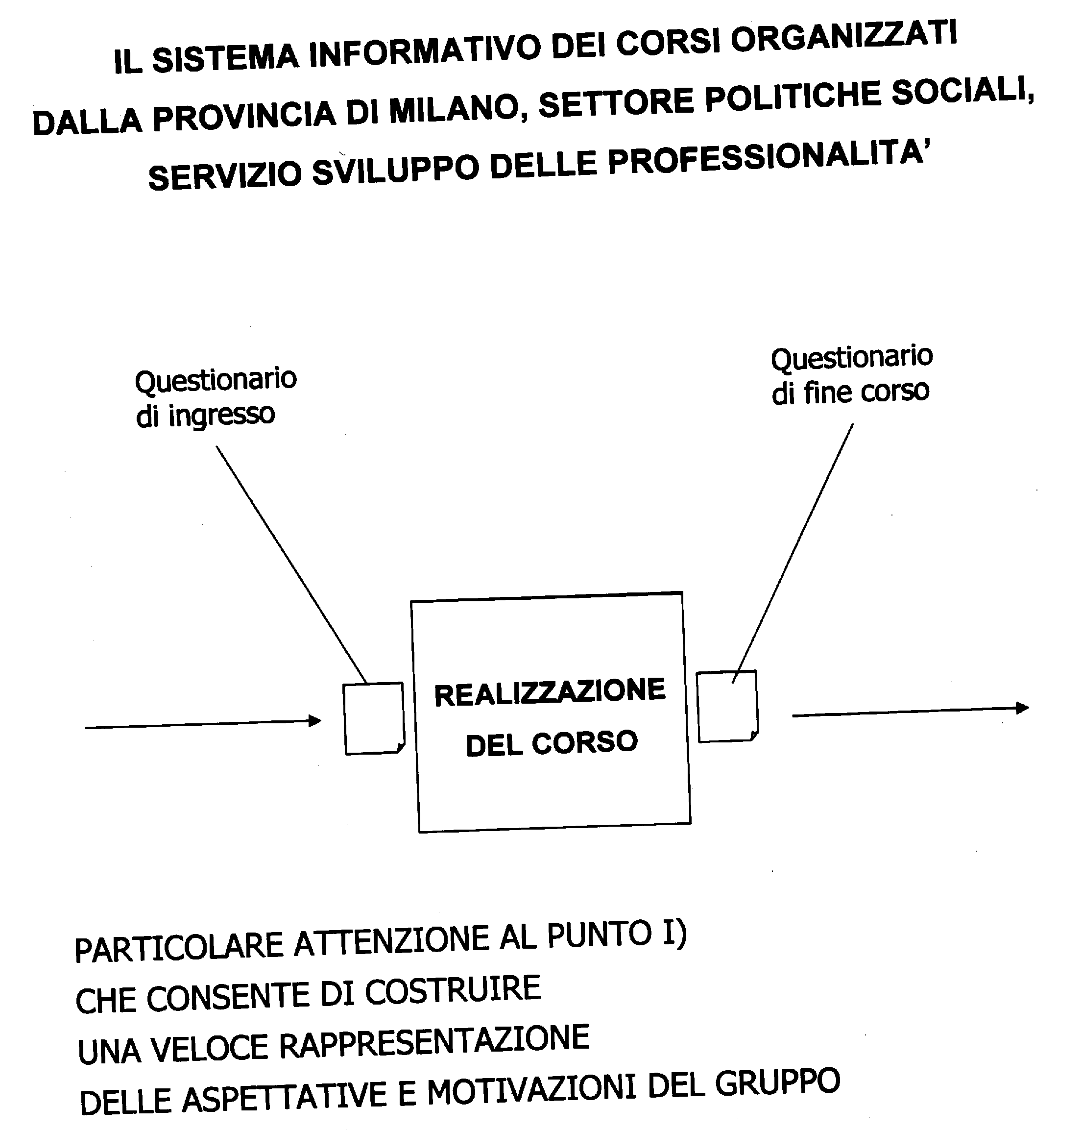
- Ripresa dei programma
- Metodo: lezioni su punti cruciali, discussione ed elaborazione, raccolta di documentazione amministrativa derivante dalla esperienza professionale
- Lavoro d’aula e aula virtuale:

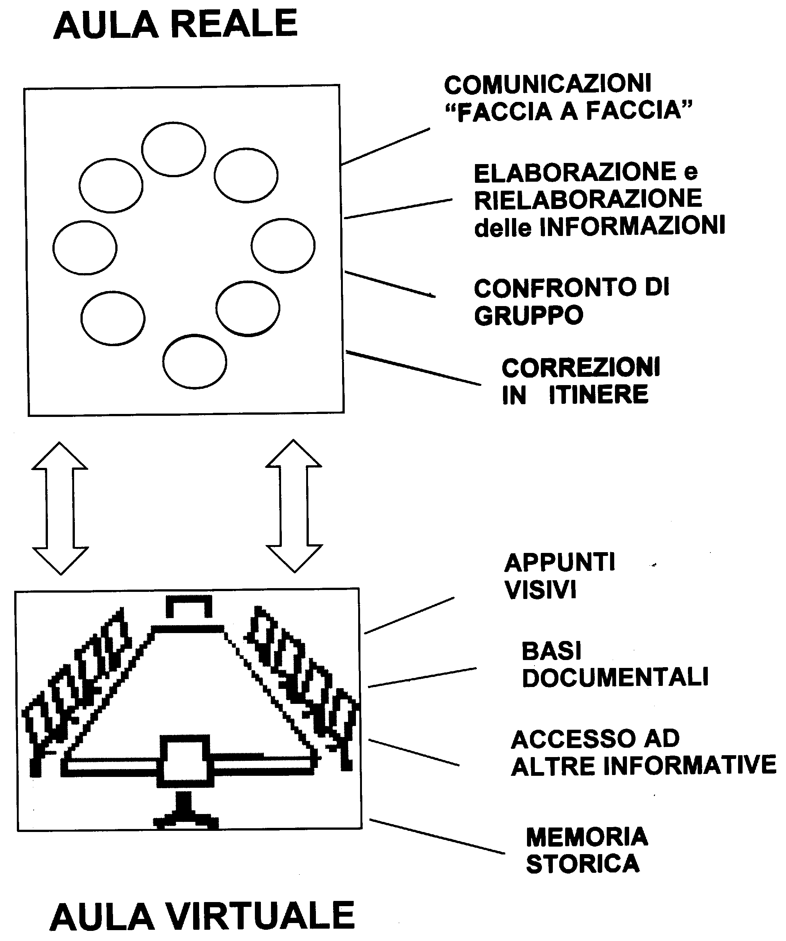

- La struttura didattica di 4 giornate rende possibile individuare alcuni “fuochi di attenzione” che alternino 1. temi di politica legislativa e 2. casi organizzativi (snodi problematici della legislazione, attività organizzative, processi di lavoro professionale, problematiche aperte, punti di vista sugli sviluppi delle politiche)
- Composizione del gruppo/formazione:
COMUNI | ASL | FONDAZIONI | AZIENDA OSPEDALIERA
- Assistente sociale  - Assistente sociale  - Assistente sociale  - Assistente sociale  - Assistente sociale  - Pedagogista  - Amministrativo  - amministrativo | - Psicologa  - psicologa  - Assistente sociale  - Assistente sociale | - Educatore prima infanzia  - Assistente sociale  - Assistente sociale  - Assistente sociale  - Assistente sociale  - Assistente sociale  - Tecnico dei servizi sociali | - Assistente sociale

- Conoscenza/Ricognizione sulle risorse interne del gruppo attraverso una presentazione centrata su:
  - Ente di appartenenza
  - Tipo di servizio
  - Professione (posizione organizzativa e anzianità di servizio)
  - Obiettivi rispetto a questo progetto formativo
  - Documentazione d’interesse per contenuti organizzativo - professionali da condividere
- Un ragionamento delle connessioni fra politica dei servizi e biografie personali:

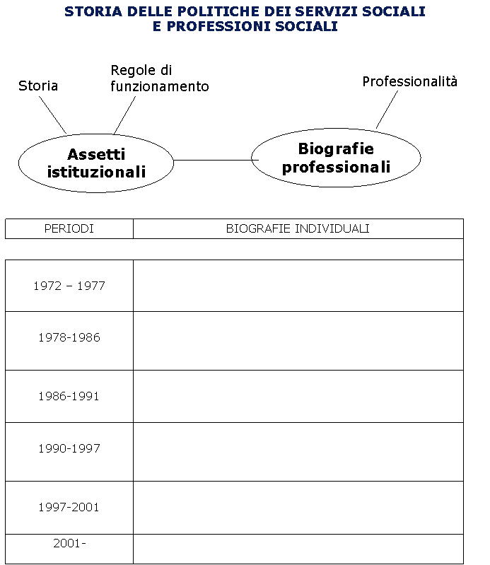

- Riassumo per parole / chiave alcune questioni emerse nei racconti dei partecipanti e che potrebbero essere occasione di analisi e rielaborazione nel gruppo
UNITA’ ORGANIZZATIVE | PROCESSI DI LAVORO
- Dipartimenti Assi  - Uffici Budget e modello PAC programmazione/acquisti/controllo  - Uffici di Piano  - Nuovi servizi integrati Comuni Asl per la non autosufficienza  - Servizi residenziali e centri diurni per disabili  - Residenze psichiatriche e cosiddetta “residenzialità leggera”  - Servizi educativi comunali  - Il sistema dei “Voucher”  - Le Convenzioni intercomunali  - Le aziende intercomunali  - Ambiti intercomunali  - “tavoli” Asl - Comuni | - Programmazione territoriale e piani di zona  - Accreditamento (diverse tipologie)  - Le funzioni di controllo (es. i contenuti delle funzioni di valutazione della “appropriatezza”)  - Carte dei servizi d’ambito  - Documenti di programmazione  - POA Piani di organizzazione aziendale  - Progetti obiettivo psichiatria  - Carte dei servizi  - I diversi “linguaggi” delle istituzioni (culture organizzative)  - Rapporti inter-istituzionali Comuni - Asl e fra comuni singoli e loro forme associative  - Differenze fra le esternalizzazioni tramite appalti e quelle tramite accreditamenti  - Caratteri e pratiche della “integrazione dei servizi” nella attuale situazione della politica dei servizi

2° unità didattica, 2 aprile 2010, 9,30-13
Il docente ha svolto quattro relazioni che, successivamente sono state riscritte, creando a scalette argomentative analitiche per saggi tecnici sulla materia :
Lezione 1: Paolo Ferrario, Metodi di analisi professionale della documentazione legislativa ed amministrativa in materia di Politica dei servizi sociali
Punti di trattazione dell’argomento:

- Definizione di “Politica dei servizi sociali”
- La Mappa/Rete istituzionale dei servizi alla persona
- I livelli territoriali di distribuzione delle funzioni
- Le regole, le istituzioni e le culture che le caratterizzano
- L’intreccio fra storia delle istituzioni e le biografie personali
- I processi della legislazione secondo lo schema INPUT/OUTPUT/FEEDBACK
- I testi normativi come materiali scritti densi di informazioni
- Le tipologie degli strumenti normativi nella situazione istituzionale italiana
- I tre livelli territoriali ed istituzionali collegati alle regole generali e specifiche
- Esempio di rappresentazione visiva di un testo normativo: il concetto di salute nella Costituzione
- La metafora del gioco degli scacchi per l’analisi del funzionamento del sistema dei servizi
- Gli strumenti di analisi: periodizzazioni, mappe, matrici, diagrammi di procedura, organigrammi, reti relazionali
- Alcuni esempi di questi strumenti di analisi

Lezione 2: Politiche legislative degli anni 2000: la riforma costituzionale e gli effetti sui servizi sanitari e sociali
Punti di trattazione dell’argomento:
- la procedura di approvazione della legge costituzionale ed i suoi effetti
- Riforma costituzionale e nuovi rapporti Stato - Regioni
- Conseguenze sistemiche nei rapporti Stato/Regioni nel periodo 1997/2001 e in quello successivo
- Analisi comparativa delle norme costituzionali con riferimento ai servizi sociali ed ai servizi sanitari
- La regolazione dei servizi sanitari dopo la riforma del titolo V
- La regolazione dei servizi sociali dopo la riforma del titolo V
- L’articolazione dei processi realizzativi della legge 328/2000 dopo la riforma del titolo V
- Riferimenti legislativi statali dopo la Legge 328/2000

Lezione 3: Politiche legislative degli anni 2000: attuazione della Legge 328/2000 nelle regioni italiane
Punti di trattazione dell’argomento:
- Periodizzazione delle fasi di sviluppo della politica dei servizi sociali
- diverse azioni legislative e amministrative distinguendo i livelli territoriali dello stato italiano
- matrice dei processi di attuazione della Legge 328/2000 dopo la riforma del titolo V
- politiche legislative regionali che si differenziano in rapporto alle variabili demografiche ed istituzionali
- la normazione regionale in atto al 2010
- comparazioni raffinate in riferimento anche ad altri strumenti regolativi
- schede sintetiche sulle situazioni istituzionali e normative delle regioni italiane
- l’accentuato particolarismo legislativo regionale
Lezione 4 La legge sul federalismo fiscale e il finanziamento dei servizi alla persona e alla comunità
Punti di trattazione dell’argomento:

- I livelli territoriali dello stato italiano
- Periodizzazione delle riforme in senso “federale”
- Modello accentrato e Modello regionalista-federale
- Finanziamento delle regioni a statuto ordinario
- Finanziamento dei comuni
- I flussi finanziari dei servizi alla persona
- Mappa dei flussi
- Stato federale e stato regionale
- Analisi della Legge n. 42/1999 sul federalismo fiscale

3° unità didattica, 9 Aprile 2010, 9,30-13; 14-17
Ripresa e discussione attorno ai contenuti delle precedenti lezioni, anche sulla base dei Dossier didattici che sono stati trasmessi ai partecipanti
Lezione 5: “Modello lombardo” di politica dei servizi sanitari, socio sanitari e sociali dal 1997 a oggi:

- Periodizzazione delle politiche legislative
- Comparazione fra le politiche legislative dello stato e della Regione Lombardia
- Modelli di politica dei servizi
- Il principio di sussidiarietà
- una rassegna delle leggi regionali 1999-2003
- Il sistema sanitario Lombardo
- I tre circuiti dei servizi alla persona: servizi sanitari, servizi socio sanitari, servizi sociali
- Dispensa scritta in tema di: Il cosiddetto “modello lombardo” di politica dei servizi sanitari, socio sanitari e sociali dal 1997 a oggi

Punti di trattazione dell’argomento:

- Fasi storiche e caratteristiche strutturali del sistema dei servizi sociali e sanitari
- il sistema dei servizi sociali, secondo la LR n. 1/1986
- la definizione del sistema lombardo dei servizi sanitari, secondo la LR 31/1997
- il “ritardo” nell’attuazione della Legge statale di riforma dei servizi sociali 328/2000
- il funzionamento della LR n. 3/2008
- Stato e Regione Lombardia:
Fasi storiche e caratteristiche strutturali del sistema dei servizi sociali e sanitari
 | STATO | REGIONE LOMBARDIA
Anni ‘70 | Primo ciclo riformistico: leggi su situazioni problematiche rilevanti e riforma sanitaria | Costruzione della prima rete: consorzi sanitari di zona, asili nido, anziani, consultori familiari, handicap, tossicodipendenze
Anni ‘80 | Introduzione del sistema di offerta delle “attività di rilievo sanitario connesse con quelle socio-assistenziali (Legge n. 730/1983 e DPCM 8.8.1985) | Assetto istituzionale ed organizzativo delle USSL-Unità socio-sanitarie locali con riferimento al modello della Legge 833/1978  Legge di riorganizzazione e sviluppo dei servizi sociali (LR n. 1/1986)  Piano socio-assistenziale (ripetutamente prorogato negli anni successivi) e Programmi di zona dei servizi sociali
Primi anni ’90:  Ciclo legislativo  1990-1997 | Secondo ciclo riformistico: Comuni ed altri enti locali (Legge n. 142/1990); Aziende Sanitarie Locali (Dlgs n. 502/1992); soggetti appartenenti al “terzo settore” | Prima diminuzione numerica delle Asl: da 85 a 44
Secondi anni ’90:  Ciclo legislativo 1997-2001 | Prima riforma dei rapporti inter-istituzionali fra Stato e Regioni (Legge n. 59/1997; Dlgs n. 112/1998)  Individuazione di tre tipologie di attività socio-sanitarie: “prestazioni sanitarie a rilevanza sociale”; prestazioni sanitarie a rilevanza sanitaria”; “prestazioni sociosanitarie a elevata integrazione sanitaria” (Dlgs n. 229/1999; Dpcm 14.2.2001; Dpcm 29.11.2001)  Introduzione legislativa del “principio di sussidiarietà”  Riforma dei servizi sociali (Legge n. 328/2000) | Normativa sulle Aziende sanitarie Locali e loro ulteriore riduzione numerica (da 44 a 15); definizione del Dipartimento per le attività socio-sanitarie integrate (ASSI); riorganizzazione delle Aziende ospedaliere; esplicitazione del “modello lombardo” di organizzazione dei servizi sanitari (LR n.31/1997)  Riordino del sistema delle autonomie locali (LR n. 1/2000)
Ciclo legislativo 2001-2008 | Spostamento della regolazione dei servizi sociali verso le regioni ed i comuni e mantenimento di una residuale potestà legislativa statale in materia di “livelli essenziali delle prestazioni concernenti i diritti civili e sociali” | Attuazione per via amministrativa della riforma statale dei servizi sociali  Trasformazione istituzionale delle IPAB in Fondazioni o Aziende Servizi alla Persone (LR n. 1/2003)  Regolazione normativa dei due campi operativi: 1. servizi sociosanitari e 2 servizi sociali (LR 3/2008)
2009 - | Progetto di “Federalismo Fiscale”
- Analisi istituzionale dei diversi momenti della periodizzazione

4° unità didattica, 16 Aprile 2010, 9,30-13; 14-17

Messa a tema di alcuni materiali amministrativi messi in condivisione dal gruppo.
L’analisi, la condivisione e la memorizzazione è avvenuta sulla base dei metodi e delle tecniche enunciate nella Lezione 1: Paolo Ferrario, Metodi di analisi professionale della documentazione legislativa ed amministrativa in materia di Politica dei servizi sociali

- Comuni:
  - Comune di Meda, Bando di accreditamento per prestazioni educative domiciliari per soggetti diversamente abili (ADH) e per prestazioni educative domiciliari (ADM) per famiglie con minori

  - Comune di Meda, Bando di accreditamento per prestazioni educative domiciliari per soggetti diversamente abili (ADH) e per prestazioni educative domiciliari (ADM) per famiglie con minori

  - Statuto dell'Azienda speciale consortile Consorzio Desio - Brianza

  - Azienda Speciale consortile Offertasociale: il sito
    - Statuto della Azienda Speciale Consortile OffertaSociale
    - Mission aziendale Azienda Speciale consortile Offerta sociale

  - Convenzione per la gestione associata dei servizi e dei progetti dell'Ambito distrettuale di Carate Brianza ed altri comuni
    - bozza di Statuto Azienda speciale consortile Carate Brianza e altri Comuni

  - Materiali relativi alla costituzione dell'ETIM (equipe integrata minori- che coinvolge ASL-AZ.Ospedaliera- Comuni dell'Ambito territoriale di Carate Brianza) e altri atti relativi alla "governance", curati dall'Ufficio di Piano dell'Ambito
    - Accordo di Programma Terza Triennalità
    - Bozza accordo di programma sulla governance
    - Patto adesione III settore
    - Documento su EQUIPE TERRITORIALE INTEGRATA PER MINORI
    - Protocollo ETIM con modifiche

  - Comune di Bollate e Azienda consortile Insieme:
    - bilancio sociale 2008 azienda speciale consortile comuni insieme
    - AVVISO PUBBLICO Piano di Zona ambito garbagnate milanese accreditamento servizi socioeducativi
    - Carta servizi area servizi sociali comune di bollate 2004
    - Carta dei Servizi del Comune Bollate

- ASL Milano 2:
  - Documento programmatico anno 2010, in particolare da pag 165 a 171 "Integrazione Socio Sanitaria Ruolo dell'ASL Milano Due- Piani di Zona 2009/2011"

  - POA - Piano di Organizzazione Aziendale, 2010

  - Organigramma

  - FunzioniGramma

  - Determinazione in ordine alla realizzazione del CENTRO PER L'ASSISTENZA DOMICILIARE nelle Aziende Sanitarie locali, DGR 11 dicembre 2009 n. 8/1079
- Regione Lombardia - Direzione Generale Famiglia e Solidarietà, I documenti attuativi della legge quadro governo della rete
- ASL Milano Monza Brianza:
  - POA, Piano di organizzazione della ASL di Monza Brianza, 2010
- Fondazione Sacra Famiglia
  - Centri diurni per disabili
  - Servizi erogati nella sede di Cesano Boscone
  - Statuto
- IL SISTEMA SALUTE MENTALE DELLA REGIONE LOMBARDIA, a cura di Antonio Lora, Regione Lombardia Sanità, 2007
- Riordino della residenzialità psichiatrica in attuazione della d.g.r. 17 maggio 2004 n. 7/17513 “Piano regionale triennale per la salute mentale”, D.g.r. 28 febbraio 2007 n. 8/4221, Regione Lombardia

5. Osservazioni valutative sui risultati finali e sull’andamento del corso

L’ufficio formazione della Provincia- settore politiche sociali ed il Progest dispone dei questionari iniziali e finali da cui desumere le verifiche ed i giudizi soggettivi dei partecipanti e – eventualmente decidere se riproporre questo Corso di aggiornamento.
Gli organi amministrativi e didattici hanno a disposizione tutto il percorso e i prodotti di lavoro formativo per le proprie osservazioni e valutazioni in ordine alle proprie strategie di sviluppo del settore e per la programmazione futura dei corsi.

Dal mio punto di vista di docente osservo che la “tenuta” in questi anni (è dal 1998 che effettuo unità didattiche di questa tipologia, proprio con la Provincia di Milano/Politiche sociali/Formazione) dimostra la sua validità per le funzioni di aggiornamento professionale in tema di EFFETTI DELLA LEGISLAZIONE SUL SISTEMA DEI SERVIZI.
Il mio consiglio è quello di mantenere in atto questo filone della formazione distinguendo questi possibili setting formativi distinti (sempre con una scansione quindicinale degli incontri):
- Corso intensivo di aggiornamento per neo laureati (4 mattinate): Gli sviluppi delle politiche legislative in materia di servizi sociali
- Seminari-Laboratorio, come quello documentato in questa relazione finale (4 giornate distanziate di 15 giorni): Servizi sociali: aggiornamento sulle politiche legislative

Ringrazio per l’attenzione e porgo i miei distinti saluti ed auguri di buon lavoro formativo.
Paolo Ferrario
Como 2 Novembre 2010

p.ferrario@tin.it
www.segnalo.it
http://polser.wordpress.com/

